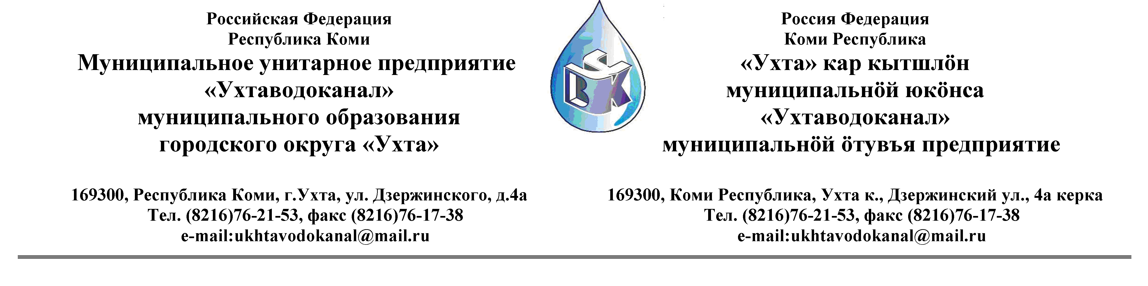
ПРОТОКОЛ № 13/09-2012

Заседания Комиссии по организации и проведению закупок товаров, работ и услуг
в МУП «Ухтаводоканал» МОГО «Ухта»
Открытый Запрос цен (котировок) в электронной форме на право заключения договора поставки компьютерной, копировальной и оргтехники, комплектующих и аксессуаров к ним, сетевого и периферийного оборудования, расходных материалов и программного обеспечения с МУП «Ухтаводоканал» МОГО «Ухта»

от «13» сентября 2012 года г. Ухта, Республика Коми,
«15» час. 00 минут ул. Дзержинского, дом 4А,
3 этаж, конференц– зал.

Наименование закупки: Компьютерная, копировальная и оргтехника, комплектующие и аксессуары к ним, сетевое и периферийное оборудование, расходные материалы и программное обеспечение

Заказчик: Муниципальное унитарное предприятие «Ухтаводоканал»
муниципального образования городского округа «Ухта»

Состав комиссии:

Председатель – Е. А. Щелканова, директор предприятия
Секретарь – Ю. Н. Михайлов
Члены комиссии:
Т.А. Филиппова – заместитель директора-главный инженер;
О.И. Курбанова – заместитель директора по экономике и финансам;
М. М. Журавлев – начальник отдела логистики;
А.Н. Бобрешов – начальник юридического отдела;
А.М.Симаков – начальник отдела технического надзора;
О.В. Душина – начальник производственно-технического отдела.

На заседании присутствуют:
Председатель – Е. А. Щелканова, директор предприятия
Члены комиссии:
Т.А. Филиппова – заместитель директора-главный инженер;
О.И. Курбанова – заместитель директора по экономике и финансам;
М. М. Журавлев – начальник отдела логистики;
А.Н. Бобрешов – начальник юридического отдела;
А.М.Симаков – начальник отдела технического надзора;
О.В. Душина – начальник производственно-технического отдела.

Кворум имеется, заседание Комиссии по рассмотрению Заявок на участие в открытом запросе цен (котировок) в электронной форме, правомочно.

Повестка дня:
Рассмотрение результатов открытого запроса цен (котировок) в электронной форме на право заключения договора поставки компьютерной, копировальной и оргтехники, комплектующих и аксессуаров к ним, сетевого и периферийного оборудования, расходных материалов и программного обеспечения

1. В соответствии с Федеральным Законом № 223-ФЗ от 18.07.2011 года «О закупках товаров, работ, услуг отдельными видами юридических лиц», Приказом №0063-О от 28.03.2012 года «О введении в действие Положения о закупках товаров, работ, услуг МУП «Ухтаводоканал» и Приказом №0205-А от 25.06.2012 года «Об утверждении плана закупок» нашим предприятием было размещено на сайте http://ukhtavodokanal.ru Извещение №13/08-2012 о проведении открытого запроса цен (котировок) в электронной форме на право заключения договора поставки. Дата окончания приёма Заявок от Участников Конкурса в электронной форме заканчивается 3 сентября 2012 года в 12 час. 00 мин.
2. К моменту окончания срока подачи Заявок на участие в запросе цен (котировок) в электронной форме на право заключения Договора поставки поступила 1 (Одна) заявка с полным пакетом документов от ООО ПФК «Промавтоматика», в соответствии с п. 3.1. Положения о закупках товаров, работ, услуг МУП «Ухтаводоканал».
3. Комиссия рассмотрела Заявку и приняла решение: Конкурс считать состоявшимся. Руководствуясь пунктом 9.1. Положения о закупках товаров, работ и услуг МУП «Ухтаводоканал», выбрать победителем запроса цен (котировок) на право заключения договора поставки - ООО ПФК «Промавтоматика».
4. Протокол заседания Комиссии по организации и проведению закупок товаров, работ и услуг в МУП «Ухтаводоканал» МОГО «Ухта» на заключение Договора поставки компьютерной, копировальной и оргтехники, комплектующих и аксессуаров к ним, сетевого и периферийного оборудования, расходных материалов и программного обеспечения составлен в 1-м экземпляре на 2-х листах, остаётся на хранении в МУП «Ухтаводоканал» МОГО «Ухта» и подлежит опубликованию на сайте «Заказчика» http://ukhtavodokanal.ru

